**霞山区司法局开展宪法宣传活动**

为弘扬宪法精神,推动宪法精神深入人心,营造全员尊法学法守法用法的良好氛围,5月27日,霞山区司法局在霞山区人民广场以“尊崇宪法、学习宪法、遵守宪法、维护宪法、运用宪法”为主题，深入开展宪法学习宣传教育活动，凝聚法治力量，全力推进法治建设。



宣传活动现场



为群众现场讲解宪法

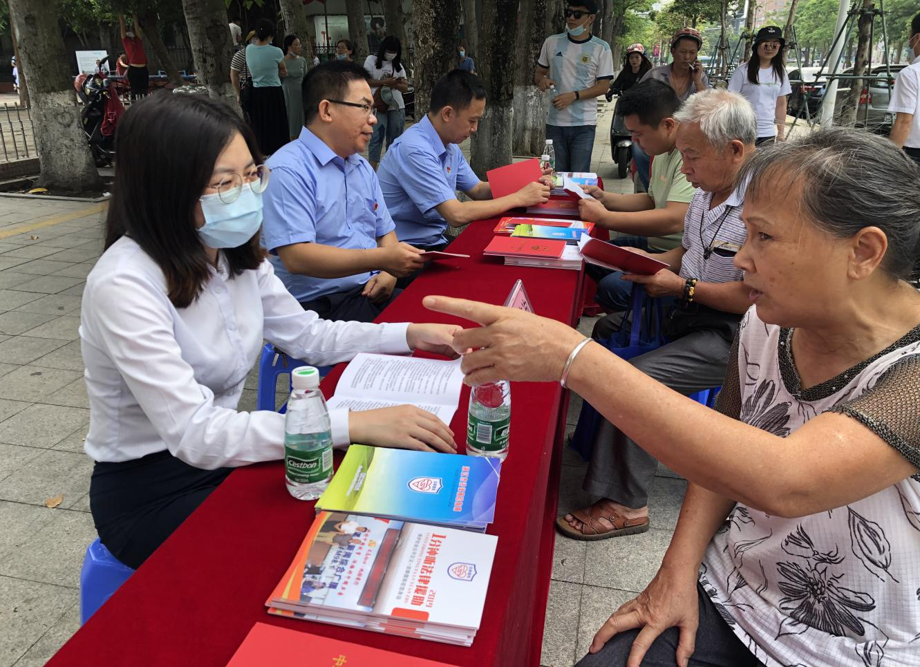

律师为群众解疑释惑

活动现场，通过悬挂横幅、发放宣传资料、提供咨询等形式向市民宣传《中华人民共和国宪法》等法律法规，开展宪法等法律知识讲解及专业法律知识服务，深受群众欢迎。进入新时代后，人民群众对公平正义的美好需求更加渴望，更加强烈，我们主动适应新形势，积极回应新要求，进一步加强宪法的宣传教育和全面贯彻实施，教育引导人民群众成为宪法的忠实崇尚者、自觉遵守者、坚定捍卫者，让宪法精神成为全社会的普遍价值追求。据统计，本次宣传活动共派发了各种有关宣传资料180多份，购物袋宣传品等90件，接受现场群众法律咨询20多人次。